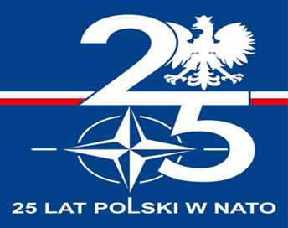

Giżycko, 20 września 2024 r.

**DO WSZYSTKICH WYKONAWCÓW**

**NR POSTĘPOWANIA: 58/2024**

**Dotyczy:** na usługę odbioru i unieszkodliwienia odpadów niebezpiecznych i innych niż niebezpieczne na rzecz 24 Wojskowego Oddziału Gospodarczego.

**WYJAŚNIENIE TREŚCI SWZ**

24 Wojskowy Oddział Gospodarczy w Giżycku działając zgodnie z art. 284 ust. 2, 6 ustawy z dnia 11 września 2019 roku Prawo zamówień publicznych   
(t.j. Dz. U. z 2024 r. poz. 1320 z późn.zm.) odpowiada na pytania Wykonawcy złożone w przedmiotowym postępowaniu.

PYTANIA WYKONAWCY:

1. „Proszę o informację, czy podpiszą Państwo deklaracje KZR INIG dla odpadów potencjalnie przeznaczonych na paliwa alternatywne ?”

ODPOWIEDZI ZAMAWIAJĄCEGO:

1. „Opis przedmiotu zamówienia zostaje bez zmian.”

W związku z wyjaśnieniami treści SWZ Zamawiający nie przedłuży terminu składania ofert. Termin składania ofert pozostaje bez zmian, tj.: do 25.09.2024 r. godz. 9:00. Otwarcie ofert odbędzie się 25.09.2024 r. o godz. 9:15.

**cz. p. o. KOMENDANT**

**(-) ppłk Mariusz JEZUSEK**